Загрузим по ссылке https://cdn.eltima.com/download/vspd.exe программу Eltima Software Virtual Serial Port Driver 9.0. Установим виртуальный NULL-модем, соединяющий виртуальные порты COM3 и COM4. Запустим программу и создадим пару из последовательных портов.
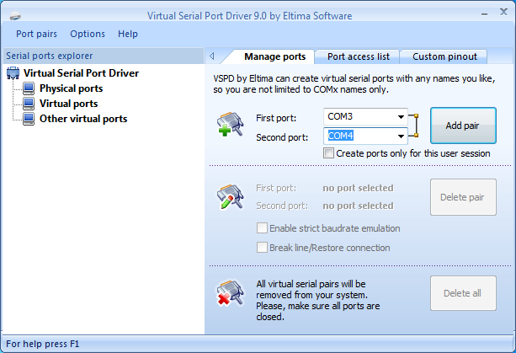
Выберем порты COM3 и COM4, а затем нажмём на кнопку Add pair.
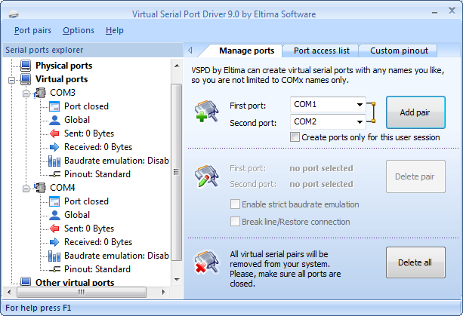
Загрузим по ссылке https://cdn.eltima.com/download/serial_port_terminal.exe программу Eltima Software Advanced Serial Port Terminal и запустим её. Создадим новую сессию, выбрав порт COM4 и установив его параметры как 4800/8m1.
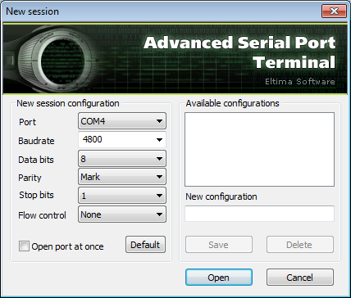
Откроём порт Open port (Alt + O) и перейдём в режим Edit view (Alt + V).
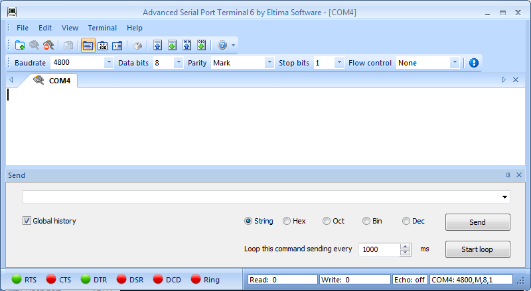
Запустим нижеприведенную программу на исполнение.
// Программа осуществляет передачу k строк в синхронном режиме через
// последовательный порт, каждая из которых представляет фамилию участника
// бригады из k человек (k вызовов функции записи в порт).

#include <stdio.h>
#include <stdlib.h>
#include <windows.h>

#define COMm "COM3"

// Переход на кириллицу:
void cyrillic() {
// Эти строки нужны для правильного отображения кириллицы:
SetConsoleOutputCP(1251);
SetConsoleCP(1251);

// Также надо изменить шрифт в консоли на Lucida Console.
// Для замены шрифта кликаете правой кнопкой на надписи «Командная строка» окна консоли.
// В открывшемся меню выбираете «Свойства».
// В появившемся окне выбираете вкладку «Шрифт» и там выбираете «Lucida Console».
}

int main(int argc, char *argv[]) {

HANDLE h; // дескриптор порта.
DCB dcb = { 0 }; // параметры последовательного порта.
DWORD writtenByte; // число фактически переданных байт.

int i; // счётчик человек.
int k; // количество человек в бригаде.
char lastname[1024]; // фамилия участника бригады.

cyrillic();

h = CreateFile(
COMm, // имя открываемого порта.
GENERIC_WRITE, // порт открывается в режиме записи.
0, // коммуникационные порты нельзя делать разделяемыми, поэтому данный параметр должен быть равен 0.
NULL, // задает атрибуты защиты файла, при работе с портами должен быть NULL.
OPEN_EXISTING, // для работы с коммуникационными портами должно задаваться OPEN_EXISTING.
0, // нулевое значение используется при синхронной работе с портом.
NULL); // дескриптор файла-шаблона, при работе с портами всегда должен быть равен NULL.

if (h == INVALID_HANDLE_VALUE) {
printf("Ошибка!\n");
return -1;
}

if (!GetCommState(h, &dcb)) {
printf("Ошибка получения параметров DCB!\n");
return -1;
}

// Структура DCB инициализирована, можно устанавливать свои значения:
dcb.BaudRate = CBR_4800; // скорость передачи данных.
dcb.ByteSize = 8; // количество информационных бит (от 4 до 8) в байте.
dcb.Parity = MARKPARITY; // способ контроля чётности.
dcb.StopBits = ONESTOPBIT; // количество стоповых бит, может принимать значения.

if (!SetCommState(h, &dcb)) {
printf("Ошибка установки параметров DCB!\n");
return -1;
}

PurgeComm(h, PURGE_TXABORT | PURGE_TXCLEAR); // прекращает все операции записи и очищает очередь передачи в драйвере.

printf("Введите количество человек в бригаде>");
scanf("%d", &k);
while (getchar() != '\n');

for (i = 1; i <= k; ++i) {
printf("Введите фамилию %d-го человека>", i);
fgets(lastname, sizeof lastname, stdin);
lastname[strcspn(lastname, "\n")] = '\0';
printf("Вы ввели фамилию \"%s\"\n", lastname);

WriteFile(h, // дескриптор открытого коммуникационного порта.
lastname, // данные из этого буфера будут передаваться в порт.
strlen(lastname) * sizeof(char), // число предназначенных к передаче байт.
&writtenByte, // число фактически переданных байт.
NULL); // для синхронных операций данный параметр должен быть равным NULL.
}

FlushFileBuffers(h);
PurgeComm(h, PURGE_TXABORT | PURGE_RXABORT); // прекращает все операции записи и очищает очередь приема в драйвере.

CloseHandle(h);
h = INVALID_HANDLE_VALUE;

system("pause");
return 0;
}
Предположим, что в бригаде 3 человека: Иванов, Смирнов и Кузнецов. Введём сначала Иванова.
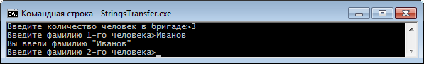
Строка «Иванов» занимает 6 байт. Видим в статистике по порту COM3, что действительно было всего отправлено 6 байт (Sent: 6 Bytes). А в статистике по порту COM4, что действительно было всего принято 6 байт (Received: 6 Bytes). Данные статистики накопительные, т.е. они будут показывать, сколько всего было отправлено или получено байт, а не каждую строку отдельно.
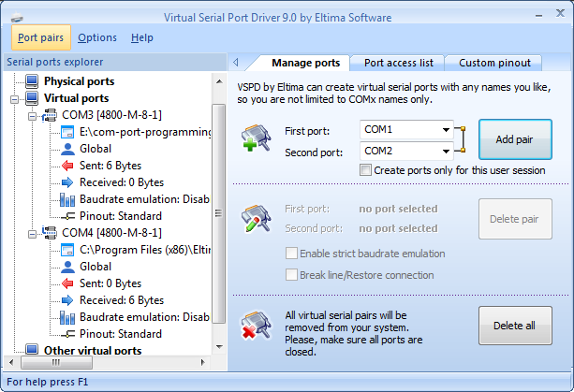
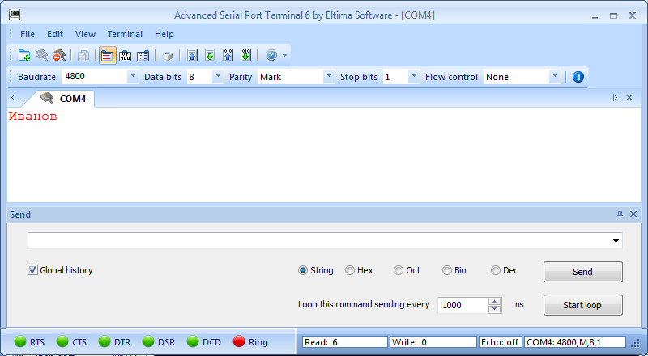
Далее введём Смирнова.
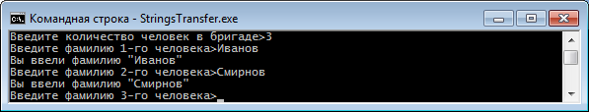
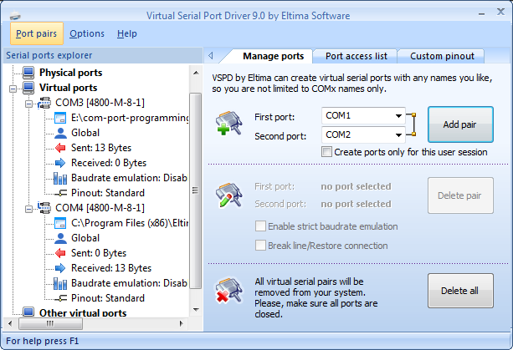
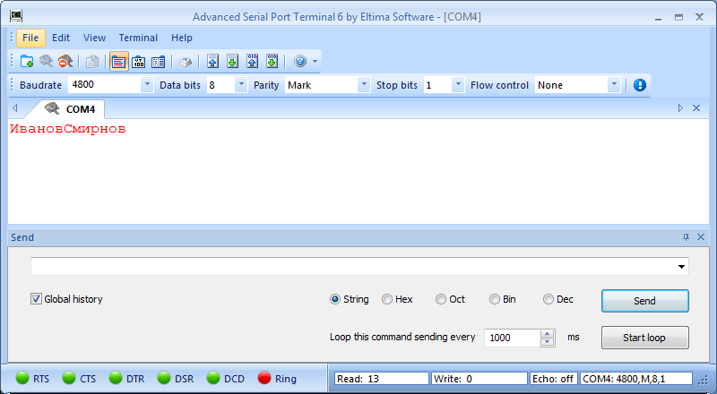
И наконец, введём Кузнецова.
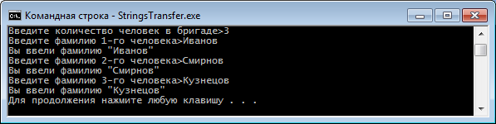
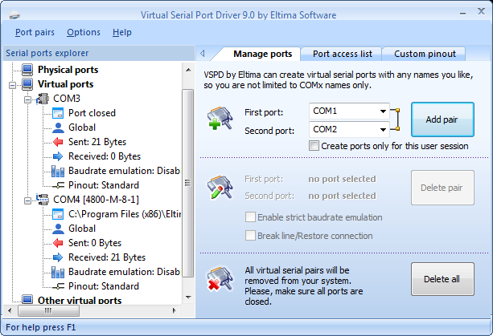
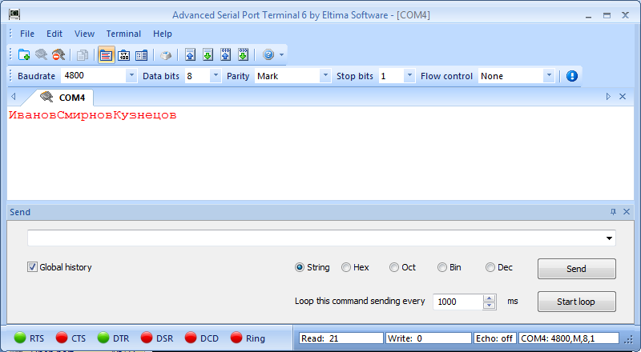
Программа успешно осуществляет передачу k строк в синхронном режиме через последовательный порт, каждая из которых представляет фамилию участника бригады из k человек (k вызовов функции записи в порт).

